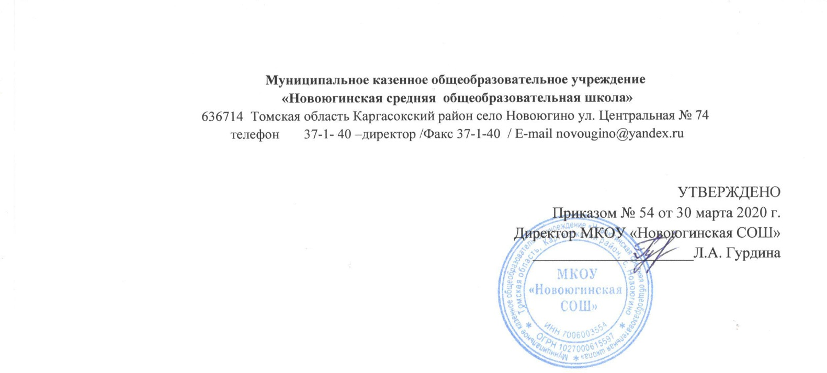

Положение об ученическом самоуправлении
1.Общие положения

Положение об ученическом самоуправлении
1.Общие положения

1.1. Данное Положение разработано в соответствии с Федеральным законом N 273 от 29.12.2012 "Об образовании в Российской Федерации", Конвенцией ООН о правах ребёнка, Типовым положением об общеобразовательном учреждении, Уставом школы.

1.2. Орган ученического самоуправления - Совет старшеклассников создаётся на добровольных началах и выборной основе.

1.3. В своей деятельности Совет руководствуется Уставом школы и настоящим Положением.
2. Цели и задачи Совета старшеклассников
2.1. Целью Совета является создание условий для всестороннего развития учащихся в различных сферах общественной жизни, раскрытия и реализации их творческого потенциала.
Основными задачами Совета являются:
2.2. Реализация прав учащихся на участие в самоуправлении образовательным учреждением, формирование навыков управления образованием на уровне ученика, класса, школьного коллектива; привлечение учащихся школы к сотворчеству и сотрудничеству с ученическим и педагогическим коллективами.
2.3. Воспитание школьников в духе социальной и гражданской ответственности; формирование активной жизненной позиции, культуры демократических отношений каждого старшеклассника.
2.4. Поддержка и развитие инициатив обучающихся в школьной жизни.
2.5. Создание условий для социализации личности.
2.6. Развитие творческого потенциала и интеллектуальных способностей школьников.
2.7.Развитие лидерских качеств старшеклассников.
2.8. Сохранение и продолжение школьных традиций.

3. Принципы ученического самоуправления

3.1. Ученическое самоуправление в учреждении строится на следующих принципах:
-общечеловеческие принципы демократии, гуманности;
- гласность и открытость, согласие и сотрудничество в деятельности органов самоуправления;
-самостоятельность и свобода действий;
- коллегиальность принятия решений и персональная ответственность за их выполнение;
- тесная связь первичных коллективов и центральных органов самоуправления;
- свобода критики, обмена мнениями по любым вопросам школьной жизни;
- приоритет интересов учащихся, гуманность к каждому отдельному человеку;
- выборность и подотчётность всех органов ученического самоуправления;
- сменяемость, обновляемость руководителей органов ученического самоуправления, преемственность в их работе.

4. Организация деятельности Совета старшеклассников

4.1. Совет старшеклассников (далее – Совет) является организацией, объединяющей учащихся старших классов (8-11) и педагогических работников школы.

4.2. Совет старшеклассников - постоянно действующий орган самоуправления учащихся. Совет старшеклассников является выборным представительным органом, члены Совета избираются (рекомендуются) на классных собраниях 8,9,10,11 классов. Совет формируется на выборной основе сроком на один год.
4.3. В состав Совета старшеклассников входят учащиеся, желающие проявлять активность, инициативу, творчество в работе школьного самоуправления в течение всего года.
4.4. Совет старшеклассников выбирает основные направления своей работы, распределяет обязанности, организует работу школьного самоуправления.
4.5. Во главе Cовета старшеклассников стоит Председатель, избранный всеобщим голосованием всеми членами Совета старшеклассников сроком на 1 год. Председатель назначает своего заместителя председателя. Председатель Совета старшеклассников работает в тесном контакте с администрацией школы. Состав Совета утверждается общим собранием обучающихся.
4.6. Совет старшеклассников собирается регулярно, допускаются чрезвычайные незапланированные собрания. Председатель назначает руководителей комиссий (учебной, досуговой, хозяйственной, правопорядка и др.), сформированных из членов Совета.
4.7. Решения Совета старшеклассников принимаются путем открытого голосования большинством членов, присутствующих на заседании. Принятие решения оформляется протоколом и доводится до сведения педагогического коллектива школы, коллектива учащихся школы, родителей.
4.7. Совет самостоятельно определяет свою структуру и работает по своему плану. Структура принимается на заседании Совета.
4.8. Форма деятельности определяется Советом старшеклассников и фиксируется в примерном плане работы на год.

4.9. В Совет делегируется заместитель директора по воспитательной работе для оказания педагогической помощи в деятельности Совета.
4.10. Основные формы работы Совета старшеклассников:
- коллективные творческие дела (познавательные, экологические, трудовые, спортивные, художественные, досуговые);
- дискуссии, диспуты;
- конкурсы; деловые игры и другие…
4.11. Совет старшеклассников инициирует проведение общих акций в соответствии со статусом общеобразовательного учреждения (проведение олимпиад, конкурсов, спортивных мероприятий, уроков здоровья и др.)
5. Права Совета старшеклассников
5.1. Участвовать в разработке плана воспитательной работы общеобразовательного учреждения.
5.2. Представлять инициативы обучающихся, одобренные на заседаниях Совета, в органах управления общеобразовательного учреждения.
5.3. Привлекать школьников к организации мероприятий и праздников соответственно плану воспитательной работы школы.
5.4. Пользоваться организационной поддержкой должностных лиц школы, отвечающих за воспитательную работу, при подготовке и проведении мероприятий школьного самоуправления.
5.5. Размещать на территории образовательного учреждения информацию в отведенных для этого местах и в школьных средствах информации, получать время для выступлений своих представителей на классных часах и родительских собраниях.
5.6. Входить в состав Жюри конкурсов, конференций, проводимых в школе.
5.7. Вносить на рассмотрение администрации школы предложения о
поощрении активных старшеклассников.
5.8. Содействовать разрешению конфликтных вопросов (участвовать в решении школьных проблем).
6. Обязанности Совета старшеклассников
6.1. Осуществлять планирование деятельности школьного самоуправления на год.
6.2. Изучать и выражать мнения школьников по вопросам школьной жизни.
6.3. Размещать информацию о деятельности школьного самоуправления на стенде Совета старшеклассников и в школьных средствах информации (газета, школьный сайт).
6.4. Регулярно вести соответствующую документацию.
6.5. Члены Совета старшеклассников обязаны:
- принимать активное участие в деятельности Совета старшеклассников;
- быть опорой администрации школы, классных руководителей во всех делах школы и класса;
- оперативно доводить всю необходимую информацию и его решения до классов, классных руководителей, до каждого ученика;
- принимать активное участие в планировании воспитательной работы образовательного учреждения, на своих заседаниях обсуждать и утверждать планы подготовки и проведения мероприятий;
- решать вопросы, связанные с самообслуживанием, поддержанием порядка, дисциплины, дежурства в школе, контролировать выполнение учащимися основных обязанностей;
- оказывать содействие и защиту прав и интересов обучающихся на всех уровнях управления образовательным учреждением.
7. Документация и отчетность Совета старшеклассников
7.1. План работы совета старшеклассников составляется на весь учебный год исходя из плана воспитательной работы учреждения.
7.2. Все решения совета старшеклассников оформляются протоколами и публикуются (в случае необходимости) в школьных средствах массовой информации.

